Секрет успеха:
• Чем больше кадров в секунду, тем движения персонажей более плавные; чем меньше — тем более прерывистые. Расчет времени: обычно мы делаем 4 кадра в секунду, иногда 1 (все зависит от программы). Соответственно, при скорости 1 кадр в секунду для минуты фильма нужно сделать 60 фотографий.
• Совсем не обязательно делать каждое движение героя, можно их позже скомбинировать на компьютере. Например, кивок головой – можно снять 2-3 кадра, а потом их повторить.
7. Затем дети поочередно записывают голосовое сопровождение, произнося свои реплики (на диктофон)

Секрет успеха:
• При необходимости записывайте текст небольшими кусочками.
• Во время записи должна быть абсолютная тишина «в студии» (никаких посторонних шумов)
• Можно использовать звуковые эффекты (скрип двери, шум прибоя...)

8. Музыкальное сопровождение, титры. Делает взрослый, т.к. для детей

это трудоемкий процесс, вызовет усталость и может погасить интерес.
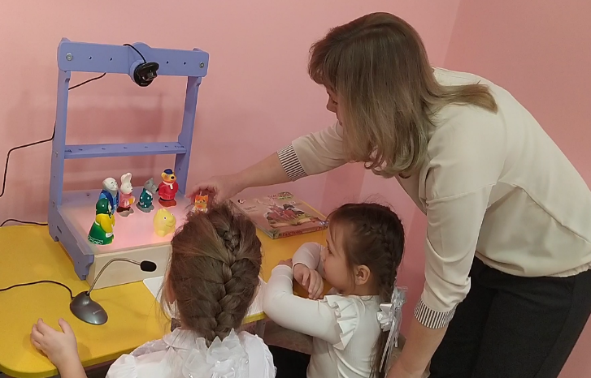

9. Размещение фильма в сети Интернет (например, на Youtube)
10. Из отснятого фотоматериала можно создать свою книгу и авторами этой книги будут дети.

Желаю творческих успехов при создании мультфильмов с детьми!

МБДОУДС №3, г. Сасово

Секреты успеха при создании мультфильма

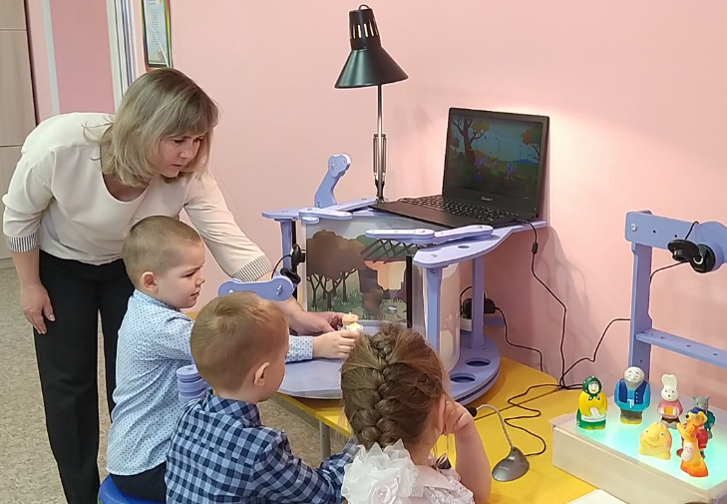

Подготовила воспитатель: Осина Н. В.

Алгоритм действия при создании мультфильма:
1. Выбираем любую сказку, рассказ или стихотворение (или вспоминаем историю из опыта, или придумываем историю сами), идея – сценарий.
2. Подготовка к съемке мультфильма, изготовление персонажей.
3. Подготовка декораций и фона.
4. Установка декораций на площадке для съемки, моделирование персонажей.
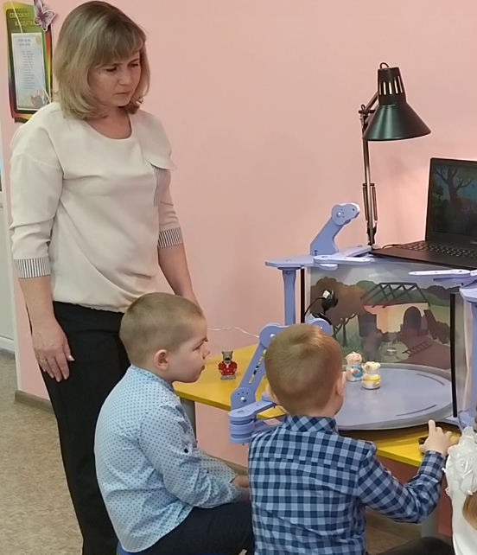

Секрет успеха: Создавая декорации, следите за тем, чтобы передний план был открыт и декорации не загораживали основных персонажей
5. Съёмка мультфильма — анимация (Взрослый или один из детей выполняет роль оператора, занимает место у видеокамеры или фотоаппарата (закрепленного на штативе), а остальные осуществляют действия в кадре, переставляя героев и декорации в соответствии с задуманным сюжетом.)

Секрет успеха:
• Чем больше детализация движения персонажа, тем движения будут естественными, плавными.
• Во время съемки следите, чтобы статичные предметы (фон) не двигались.
• Не забывайте, что в декорациях могут происходить изменения (подул ветер – дерево закачалось)
• В кадр не должны попадать посторонние предметы, руки аниматоров, тени.
• Чтобы движения персонажей получились четкими, снимать нужно с

одной точки, зафиксировав фотоаппарат (желательно в штативе),
не удаляя и не приближая изображение.

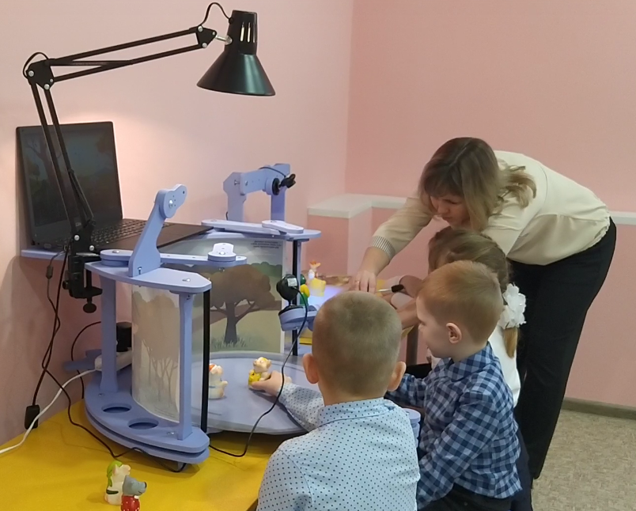

6. Монтаж мультфильма (весь отснятый материал переносится на компьютер, просматривается, лишние кадры удаляются в основном эту работу делает взрослый) переносим фотографии на линию мультфильма, изменяем свойства.

